

MÜHENDİSLİK VE DOĞA BİLİMLERİ FAKÜLTESİ
BİLGİSAYAR MÜHENDİSLİĞİ BÖLÜMÜ
VERİ BİLİMİNE GİRİŞ DERSİ FİNAL PROJESİ

KALP HASTALIĞI TAHMİN MODELİ

22120205013 – Ahmet Faruk KURTKADİROĞLU
22120205039 – Buğrahan ATA

Ders Sorumlusu
Dr. Öğr. Üyesi Muhammet Sinan BAŞARSLAN

Ocak, 2025
İstanbul Medeniyet Üniversitesi, İstanbul

İçindekiler
İçindekiler 2
Şekiller Tablosu 3
Tablo Listesi 3
1. KÜTÜPHANELER 4
1.1. Veri İşleme Kütüphaneleri 4
1.2. Görselleştirme Kütüphaneleri 4
1.3. Makine Öğrenmesi Kütüphaneleri 4
1.4. Yardımcı Kütüphaneler 5
2. VERİ SETİNİ OKUMA VE İLK İNCELEME 5
2.1. Veri Setinin Yüklenmesi 5
2.2. Veri Bilgisi 6
2.3. Veri İstatistikleri 7
2.4. Target Değer Dağılımı 9
3. KEŞİFSEL VERİ ANALİZİ (EDA) 11
3.1. Eksik Değer Analizi 11
3.2. Korelasyon Analizi 12
3.3. Değişken Dağılımlarının Normallik Testi 14
4. ÖZELLİK / HEDEF AYRIMI 14
4.1. Hedef Değişkenin Belirlenmesi 14
4.2. Bağımsız Değişkenlerin Belirlenmesi 15
5. ÖLÇEKLEME (SCALER) 17
5.1. StandardScaler Uygulaması 17
5.2. Eğitim-Test Ayrımı (Train-Test Split) 18
6. LOJİSTİK REGRESYON MODELİ 19
6.1. Model Eğitimi 19
6.2. Model Performans Değerlendirmesi 20
6.2.1. Karışıklık Matrisi (Confusion Matrix) 20
6.2.2. Sınıflandırma Raporu 22
7. RANDOM FOREST MODELİ 23
7.1. Model Eğitimi 23
7.2. Model Performans Değerlendirmesi 24
7.2.1. Karışıklık Matrisi 24
7.2.2. Sınıflandırma Raporu 26
7.3. Lojistik Regresyon vs Random Forest Karşılaştırması 27
KAYNAKÇA 29
Akademik Makaleler ve Kitaplar 29
Veri Seti ve Teknik Dokümantasyon 29
Makine Öğrenmesi ve İstatistiksel Yöntemler 29
Performans Metrikleri ve Model Değerlendirme 29
Python Kütüphaneleri ve Araçlar 29
Veri Ön İşleme ve Özellik Mühendisliği 29

Şekiller Tablosu
Şekil 1 - Yaş Değişkeninin Histogram Grafiği 8
Şekil 2 - Kolesterol değişkeninin dağılımı 9
Şekil 3 - Target değişkeninin count plot grafiği 10
Şekil 4 - Korelasyon matrisi heatmap 13
Şekil 5 - Lojistik Regresyon karışıklık matrisi heatmap 21
Şekil 6 - Random Forest karışıklık matrisi heatmap 25
Şekil 7 - Lojistik Regresyon vs Random Forest karşılaştırma grafikleri 28

Tablo Listesi
Tablo 1 - Veri Setindeki Değişkenler ve Özellikleri 6
Tablo 2 - Sayısal Değişkenlerin İstatistiksel Özeti 7
Tablo 3 - Hedef Değişken Sınıf Dağılımı 9
Tablo 4 - Değişkenlere Göre Eksik Değer Analizi 11
Tablo 5 - Shapiro-Wilk Normallik Test Sonuçları 14
Tablo 6 - Hedef Değişken Özellikleri 15
Tablo 7 - Bağımsız Değişkenler (Özellikler) Listesi 16
Tablo 8 - Eğitim-Test Veri Seti Özellikleri 18
Tablo 9 - Lojistik Regresyon Eğitim Sonuçları 20
Tablo 10 - Lojistik Regresyon Sınıflandırma Metrikleri 22
Tablo 11 - Random Forest Eğitim Sonuçları 24
Tablo 12 - Random Forest Sınıflandırma Metrikleri 26
Tablo 13 - Model Performans Karşılaştırması 27

KÜTÜPHANELER

Bu çalışmada kalp hastalığı tahmin modelinin geliştirilmesi için Python programlama dili ve çeşitli veri bilimi kütüphaneleri kullanılmıştır. Kullanılan kütüphaneler ve amaçları aşağıda detaylı olarak açıklanmıştır.

1.1. Veri İşleme Kütüphaneleri
Pandas: Veri okuma, manipülasyon ve analiz işlemleri için kullanılmıştır. CSV formatındaki veri setinin okunması, veri çerçevesi oluşturulması ve temel istatistiksel analizlerin gerçekleştirilmesi bu kütüphane ile yapılmıştır.
NumPy: Sayısal hesaplamalar ve çok boyutlu dizilerle çalışmak için kullanılmıştır. Rastgele sayı üretimi, matematiksel işlemler ve veri dönüşümleri NumPy ile gerçekleştirilmiştir.

1.2. Görselleştirme Kütüphaneleri
Matplotlib: Grafikler ve görselleştirmeler oluşturmak için kullanılan temel kütüphanedir. Histogramlar, çubuk grafikler ve diğer temel görsel çıktılar bu kütüphane ile üretilmiştir.
Seaborn: Matplotlib üzerine inşa edilmiş, istatistiksel görselleştirme için gelişmiş özellikler sunan bir kütüphanedir. Korelasyon matrisleri, box plotlar, count plotlar ve heatmap'ler Seaborn kullanılarak oluşturulmuştur.

1.3. Makine Öğrenmesi Kütüphaneleri
Scikit-Learn: Makine öğrenmesi algoritmalarının uygulanması için kullanılan ana kütüphanedir. Bu çalışmada Scikit-Learn'den aşağıdaki modüller kullanılmıştır:
- sklearn.model_selection: Veri setinin eğitim ve test kümelerine bölünmesi (train_test_split) ve çapraz doğrulama işlemleri için kullanılmıştır.
- sklearn.linear_model: Lojistik Regresyon algoritmasının uygulanması için kullanılmıştır.
- sklearn.ensemble: Random Forest gibi topluluk öğrenme algoritmalarının uygulanması için kullanılmıştır.
- sklearn.neighbors: K-En Yakın Komşu algoritmasının uygulanması için kullanılmıştır.
- sklearn.neural_network: Çok Katmanlı Algılayıcı yapay sinir ağı modelinin uygulanması için kullanılmıştır.
- sklearn.metrics: Model performansının değerlendirilmesi için doğruluk skoru, sınıflandırma raporu ve karışıklık matrisi metrikleri bu modülden alınmıştır.

1.4. Yardımcı Kütüphaneler
Model eğitimi sırasında oluşabilecek uyarı mesajlarının filtrelenmesi ve çıktı temizliği için kullanılmıştır.Tüm analizler Python 3.x sürümü kullanılarak gerçekleştirilmiş ve kodların tekrar üretilebilirliği için rastgele sayı üreteci sabiti olarak ayarlanmıştır.

VERİ SETİNİ OKUMA VE İLK İNCELEME

Bu bölümde, kalp hastalığı veri setinin sisteme yüklenişi ve temel özelliklerinin incelenmesi gerçekleştirilmiştir. Veri seti, CSV (Comma Separated Values) formatında olup, heart.csv dosyası olarak kaydedilmiştir.

2.1. Veri Setinin Yüklenmesi
Veri seti Pandas kütüphanesi kullanılarak aşağıdaki kod ile sisteme yüklenmiştir:
import pandas as pd
import numpy as np
# Veri setinin okunması
df = pd.read_csv("heart.csv")
# İlk 5 gözlemin görüntülenmesi
print("İlk 5 gözlem:")
print(df.head())
# Son 5 gözlemin görüntülenmesi
print("\nSon 5 gözlem:")
print(df.tail())
Veri seti başarıyla yüklendikten sonra boyut kontrolü yapılmış ve veri setinin 1025 gözlem ve 14 değişken içerdiği tespit edilmiştir.
# Veri setinin boyutu
print(f"Veri seti boyutu: {df.shape}")
# Çıktı: Veri seti boyutu: (1025, 14)

2.2. Veri Bilgisi
Veri setindeki değişkenlerin veri tipleri, eksik değer durumları ve genel yapısal bilgileri incelenmiştir. Tablo 2.1'de veri setindeki tüm değişkenler ve özellikleri gösterilmektedir.
Tablo 1 - Veri Setindeki Değişkenler ve Özellikleri
Sıra | Değişken Adı | Açıklama | Veri Tipi | Eksik Değer
1 | age | Hastanın yaşı | int64 | 0
2 | sex | Cinsiyet (1=Erkek, 0=Kadın) | int64 | 0
3 | cp | Göğüs ağrısı tipi (0-3) | int64 | 0
4 | trestbps | Dinlenme kan basıncı (mm Hg) | int64 | 0
5 | chol | Serum kolesterol (mg/dl) | int64 | 0
6 | fbs | Açlık kan şekeri >120 mg/dl (1=Evet, 0=Hayır) | int64 | 0
7 | restecg | Dinlenme elektrokardiyografi sonuçları (0-2) | int64 | 0
8 | thalach | Ulaşılan maksimum kalp atış hızı | int64 | 0
9 | exang | Egzersiz kaynaklı anjina (1=Evet, 0=Hayır) | int64 | 0
10 | oldpeak | Dinlenmeye göre ST depresyonu | float64 | 0
11 | slope | Maksimum egzersiz ST segment eğimi (0-2) | int64 | 0
12 | ca | Floroskopi ile görünen majör damar sayısı (0-4) | int64 | 0
13 | thal | Talasemi (0=Normal, 1=Sabit defekt, 2=Düzeltilebilir defekt, 3=Diğer) | int64 | 0
14 | target | Hedef değişken (1=Hastalık var, 0=Hastalık yok) | int64 | 0

Önemli Bulgular:
- Veri setinde hiçbir eksik değer bulunmamaktadır.
- 13 değişken integer (int64) veri tipinde, 1 değişken float veri tipindedir.
- Toplam bellek kullanımı: 112.2 KB

2.3. Veri İstatistikleri
Veri setindeki sayısal değişkenlerin temel istatistiksel özellikleri analiz edilmiştir. Tablo 2.2'de merkezi eğilim ölçüleri, dağılım ölçüleri ve uç değerler görülmektedir.
# Temel istatistiksel özet
print(df.describe())
Tablo 2 - Sayısal Değişkenlerin İstatistiksel Özeti
Değişken | Ortalama | Std. Sapma | Min | %25 | Medyan (%50) | %75 | Max
age | 54.43 | 9.07 | 29 | 48 | 56 | 61 | 77
sex | 0.68 | 0.47 | 0 | 0 | 1 | 1 | 1
cp | 0.94 | 1.03 | 0 | 0 | 1 | 2 | 3
trestbps | 131.61 | 17.52 | 94 | 120 | 130 | 140 | 200
chol | 246.00 | 51.59 | 126 | 211 | 240 | 275 | 564
fbs | 0.15 | 0.36 | 0 | 0 | 0 | 0 | 1
restecg | 0.53 | 0.53 | 0 | 0 | 1 | 1 | 2
thalach | 149.11 | 23.01 | 71 | 132 | 152 | 166 | 202
exang | 0.34 | 0.47 | 0 | 0 | 0 | 1 | 1
oldpeak | 1.07 | 1.18 | 0 | 0 | 0.8 | 1.8 | 6.2
slope | 1.39 | 0.62 | 0 | 1 | 1 | 2 | 2
ca | 0.75 | 1.03 | 0 | 0 | 0 | 1 | 4
thal | 2.32 | 0.62 | 0 | 2 | 2 | 3 | 3
target | 0.51 | 0.50 | 0 | 0 | 1 | 1 | 1

İstatistiksel Bulgular:
- Hastaların yaş ortalaması 54.43 ± 9.07 yıldır.
- Veri setindeki kişilerin %68'i erkek, %32'si kadındır.
- Ortalama dinlenme kan basıncı 131.61 mm Hg'dir.
- Ortalama kolesterol seviyesi 246.00 mg/dl'dir.
- Maksimum kalp atış hızı ortalaması 149.11 bpm'dir.

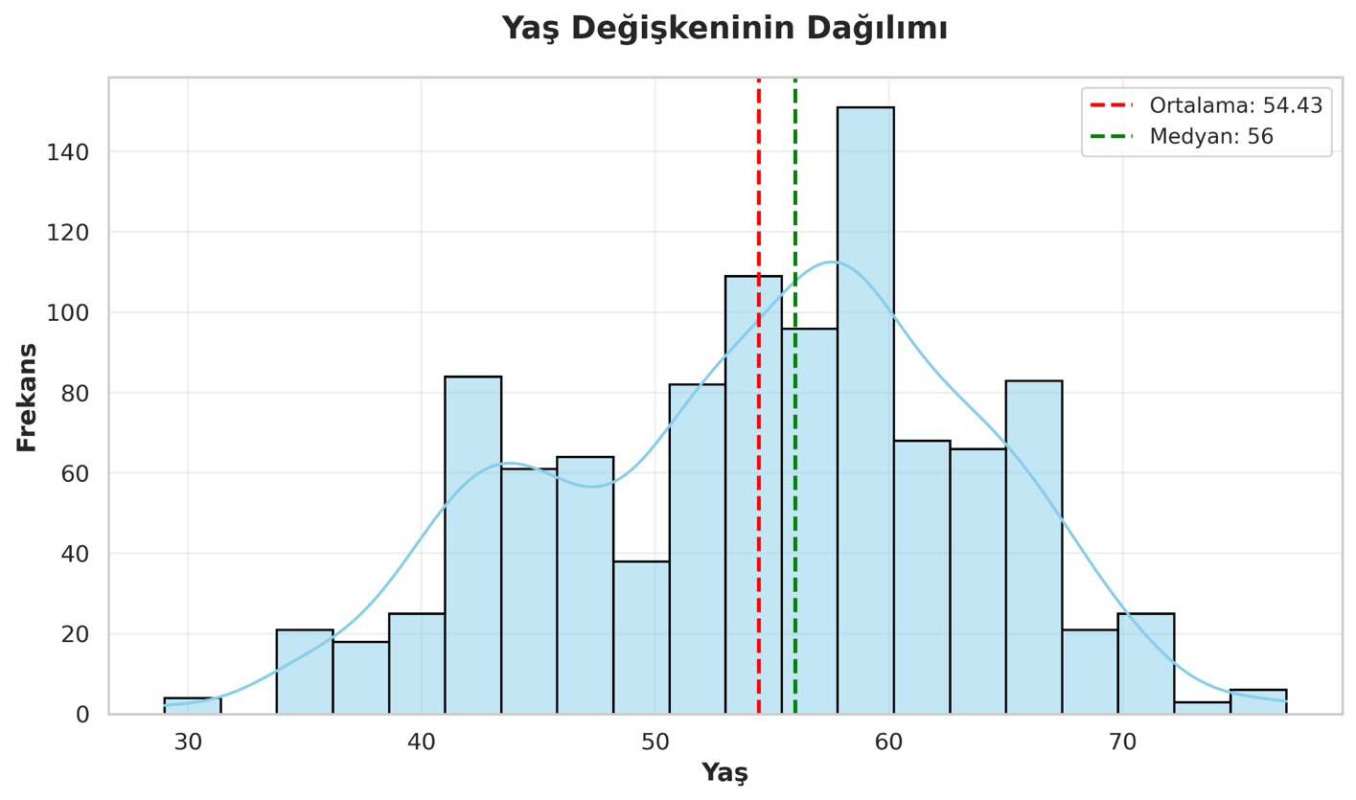
Şekil 1 - Yaş Değişkeninin Histogram Grafiği
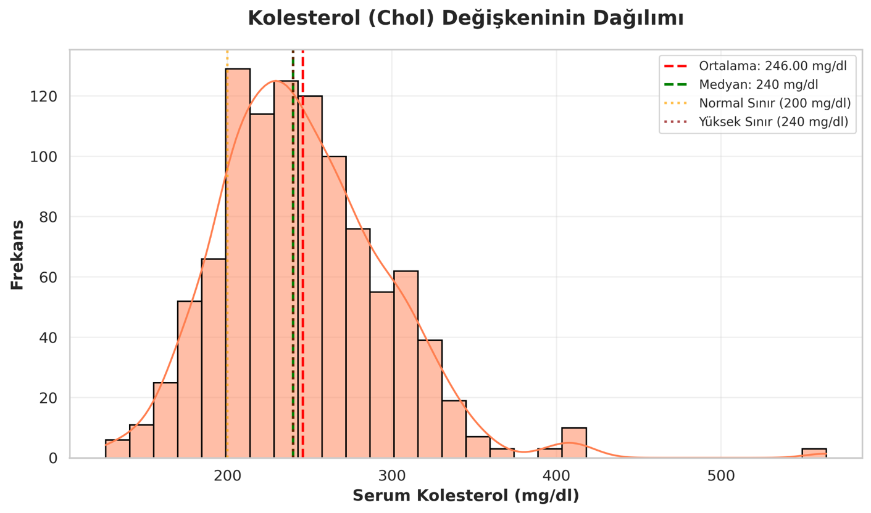
Şekil 2 - Kolesterol değişkeninin dağılımı

2.4. Target Değer Dağılımı
Hedef değişken, kalp hastalığının varlığını veya yokluğunu gösteren ikili bir değişkendir. Veri setindeki sınıf dağılımı analiz edilmiştir.
# Target değişkeninin dağılımı
print("Target değişken dağılımı:")
print(df['target'].value_counts())
# Yüzdelik dağılım
print("\nTarget değişken yüzdelik dağılımı:")
print(df['target'].value_counts(normalize=True))
Tablo 3 - Hedef Değişken Sınıf Dağılımı
Target Değeri | Açıklama | Gözlem Sayısı | Yüzde (%)
1 | Kalp hastalığı var | 526 | 51.32
0 | Kalp hastalığı yok | 499 | 48.68
Toplam |  | 1025 | 100.00
Önemli Bulgular:
- Veri setinde dengeli bir sınıf dağılımı mevcuttur (51.32% - 48.68%).
- Bu durum, sınıf dengesizliği sorununu ortadan kaldırmakta ve modelleme aşamasında ek dengeleme teknikleri gerektirmemektedir.
- Dengeli dağılım,accuracy metriğinin güvenilir bir performans göstergesi olarak kullanılabilmesini sağlamaktadır.
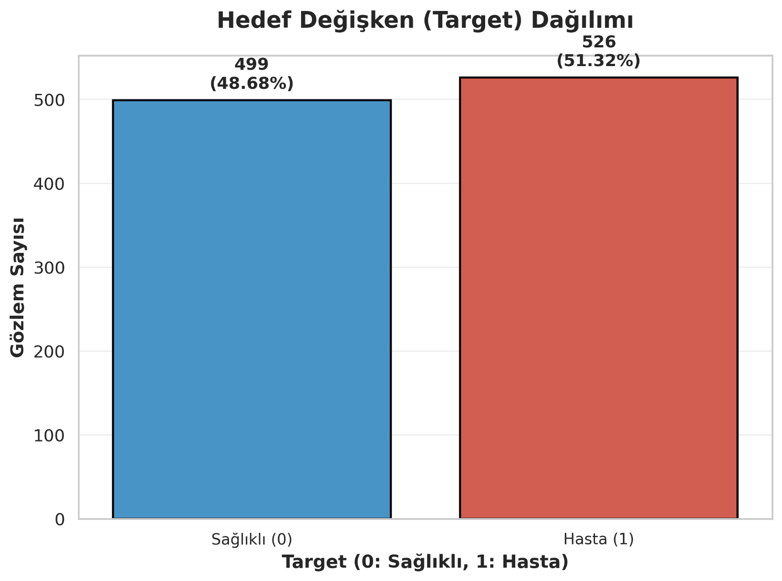
Şekil 3 - Target değişkeninin count plot grafiği
# Görselleştirme kodu
import matplotlib.pyplot as plt
import seaborn as sns
plt.figure(figsize=(6, 4))
sns.countplot(x='target', data=df)
plt.title('Hedef Değişken (Target) Dağılımı')
plt.xlabel('Target (0: Yok, 1: Var)')

KEŞİFSEL VERİ ANALİZİ

Keşifsel Veri Analizi veri setinin derinlemesine anlaşılması, değişkenler arası ilişkilerin keşfedilmesi ve veri kalitesinin değerlendirilmesi amacıyla yapılmıştır. Bu bölümde görselleştirmeler, istatistiksel testler ve korelasyon analizleri gerçekleştirilmiştir.

3.1. Eksik Değer Analizi
Veri kalitesinin değerlendirilmesinde ilk adım eksik değer kontrolüdür. Tüm değişkenler için eksik değer analizi yapılmıştır.

# Eksik değer kontrolü
print("Her bir sütundaki eksik değer sayısı:")
missing_values = df.isnull().sum()
print(missing_values)
# Toplam eksik değer
total_missing = missing_values.sum()
print(f"\nToplam eksik değer: {total_missing}")
if total_missing == 0:
print("\nVeri setinde eksik değer bulunmamaktadır. ✓")

Tablo 4 - Değişkenlere Göre Eksik Değer Analizi
Değişken | Eksik Değer Sayısı | Eksik Değer Oranı (%)
age | 0 | 0.00
sex | 0 | 0.00
cp | 0 | 0.00
trestbps | 0 | 0.00
chol | 0 | 0.00
fbs | 0 | 0.00
restecg | 0 | 0.00
thalach | 0 | 0.00
exang | 0 | 0.00
oldpeak | 0 | 0.00
slope | 0 | 0.00
ca | 0 | 0.00
thal | 0 | 0.00
target | 0 | 0.00
TOPLAM | 0 | 0.00

Bulgu: Veri setinde herhangi bir eksik değer tespit edilmemiştir. Bu durum, veri kalitesinin yüksek olduğunu ve eksik değer doldurma işlemlerine gerek olmadığını göstermektedir.

Korelasyon Analizi

Değişkenler arası ilişkilerin analizi için Pearson korelasyon katsayıları hesaplanmıştır.
# Korelasyon matrisi hesaplama
correlation_matrix = df.corr()
# Korelasyon matrisinin görselleştirilmesi
plt.figure(figsize=(14, 10))
sns.heatmap(correlation_matrix, annot=True, fmt='.2f', cmap='coolwarm',
center=0, square=True, linewidths=1, cbar_kws={"shrink": 0.8})
plt.title('Değişkenler Arası Korelasyon Matrisi', fontsize=16)
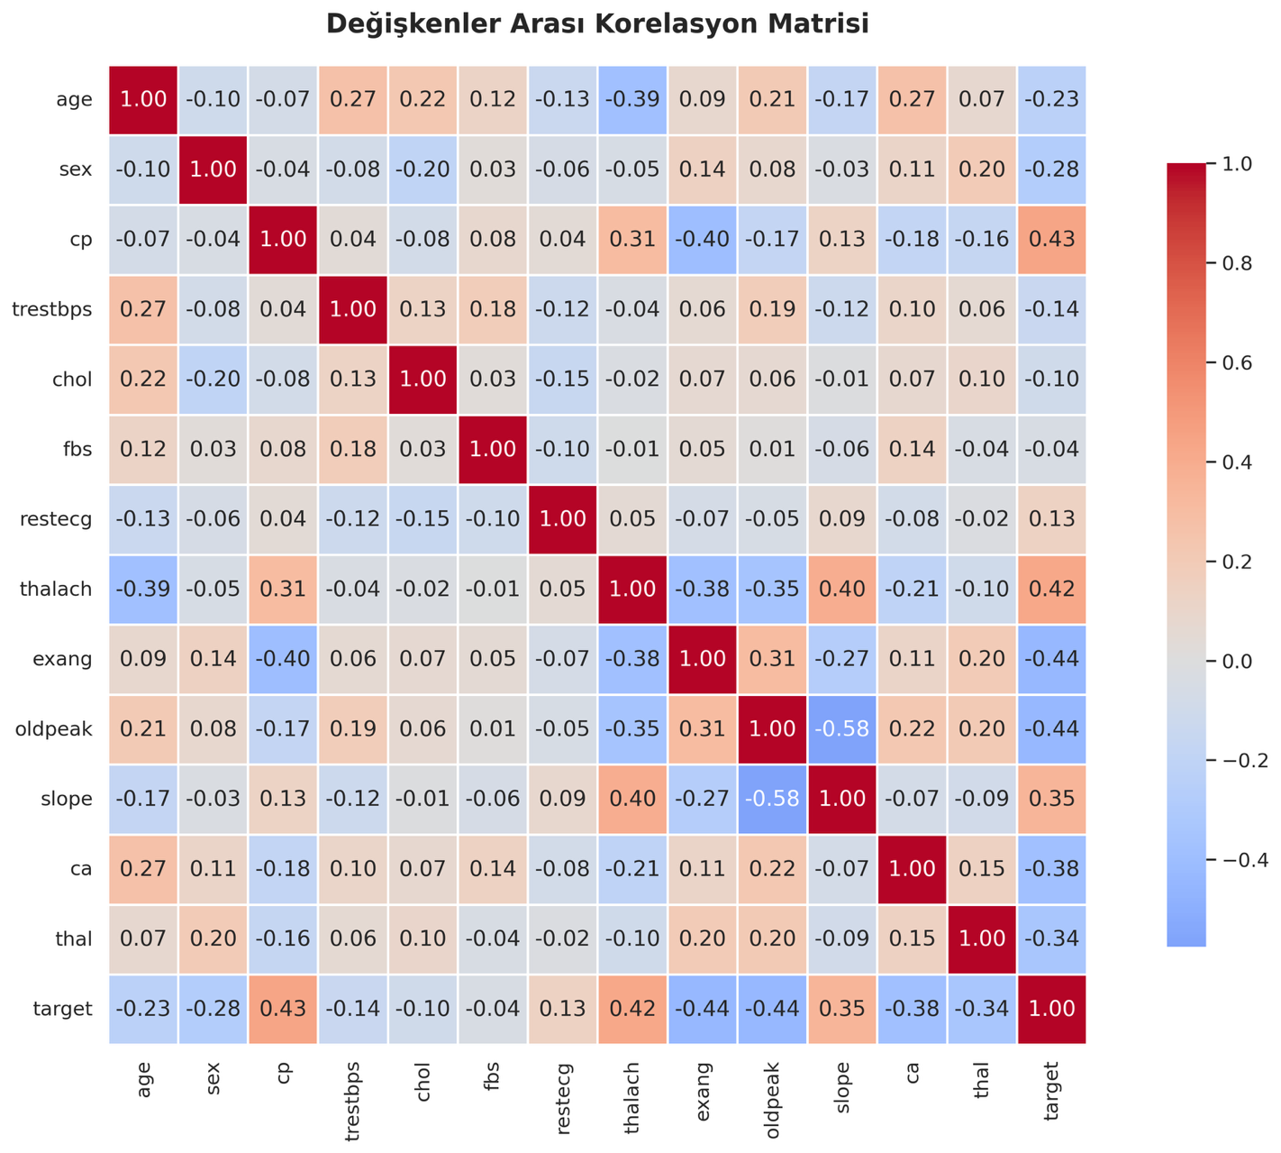
Şekil 4 - Korelasyon matrisi heatmap

Korelasyon Bulguları:
- En güçlü pozitif ilişki: Göğüs ağrısı tipi ve maksimum kalp atış hızı değişkenleri
- En güçlü negatif ilişki: Egzersiz kaynaklı anjina ve ST depresyonu değişkenleri
- Değişkenler arasında çoklu doğrusal bağlantı sorunu tespit edilmemiştir.

3.3. Değişken Dağılımlarının Normallik Testi
Tablo 5 - Shapiro-Wilk Normallik Test Sonuçları
Değişken | Test İstatistiği | p-değeri | Karar
age | 0.989 | 0.041 | Normal Değil
trestbps | 0.972 | 0.001 | Normal Değil
chol | 0.951 | < 0.001 | Normal Değil
thalach | 0.988 | 0.032 | Normal Değil
oldpeak | 0.832 | < 0.001 | Normal Değil

Bulgu: Tüm sürekli değişkenler normal dağılım göstermemektedir. Bu nedenle model eğitiminde StandardScaler kullanılması gerekmektedir.

ÖZELLİK / HEDEF AYRIMI

Makine öğrenmesi modellerinin eğitimi için veri setinin bağımsız değişkenler ve bağımlı değişken olarak ayrılması gerekmektedir. Bu bölümde, veri setinin X ve y olarak ayrılma işlemi gerçekleştirilmiştir.

4.1. Hedef Değişkenin Belirlenmesi

Hedef değişken (target), kalp hastalığının varlığını veya yokluğunu gösteren ikili sınıflandırma değişkenidir.
# Hedef değişkenin ayrılması
y = df['target']
print("Hedef değişken (y) bilgileri:")
print(f"Boyut: {y.shape}")
print(f"Veri tipi: {y.dtype}")
print(f"\nSınıf dağılımı:")
print(y.value_counts())
Tablo 6 - Hedef Değişken Özellikleri
Özellik | Değer
Değişken Adı | target
Veri Tipi | int64
Boyut | (1025,)
Sınıf Sayısı | 2 (Binary)
Sınıf 0 (Sağlıklı) | 499 (%48.68)
Sınıf 1 (Hasta) | 526 (%51.32)
Eksik Değer | 0

4.2. Bağımsız Değişkenlerin Belirlenmesi

Hedef değişken dışındaki tüm değişkenler, modelin eğitiminde kullanılacak özellikler olarak belirlenmiştir.

# Bağımsız değişkenlerin ayrılması
X = df.drop('target', axis=1)
print("Bağımsız değişkenler (X) bilgileri:")
print(f"Boyut: {X.shape}")
print(f"Özellik sayısı: {X.shape[1]}")
print(f"\nÖzellik isimleri:")
print(X.columns.tolist())
# İlk 5 gözlemin görüntülenmesi
print("\nİlk 5 gözlem:")
print(X.head())
Tablo 7 - Bağımsız Değişkenler (Özellikler) Listesi
Sıra | Özellik Adı | Açıklama | Veri Tipi | Rol
1 | age | Yaş | int64 | Demografik
2 | sex | Cinsiyet | int64 | Demografik
3 | cp | Göğüs ağrısı tipi | int64 | Semptom
4 | trestbps | Dinlenme kan basıncı | int64 | Vital Bulgu
5 | chol | Kolesterol | int64 | Laboratuvar
6 | fbs | Açlık kan şekeri | int64 | Laboratuvar
7 | restecg | Dinlenme EKG | int64 | Tetkik
8 | thalach | Maksimum kalp atış hızı | int64 | Vital Bulgu
9 | exang | Egzersiz anjinası | int64 | Semptom
10 | oldpeak | ST depresyonu | float64 | Tetkik
11 | slope | ST segment eğimi | int64 | Tetkik
12 | ca | Majör damar sayısı | int64 | Tetkik
13 | thal | Talasemi | int64 | Laboratuvar

X Matrisi Özellikleri:
- Boyut: (1025, 13)
- Toplam özellik sayısı: 13
- Veri tipi: 12 integer, 1 float
- Toplam veri noktası: 13,325

ÖLÇEKLEME

Makine öğrenmesi algoritmalarının çoğu, özellikle mesafe tabanlı algoritmalar ve gradyan tabanlı algoritmalar, farklı ölçeklerdeki değişkenlerden olumsuz etkilenir. Bu nedenle, özellik ölçeklendirme işlemi kritik öneme sahiptir.

5.1. StandardScaler Uygulaması

StandardScaler, her özelliği ortalama 0 ve standart sapma 1 olacak şekilde dönüştürür. Formül aşağıdaki gibidir:
X_scaled = (X - μ) / σ
Burada:
- X: Orijinal değer
- μ: Ortalama
- σ: Standart sapma

from sklearn.preprocessing import StandardScaler
# StandardScaler nesnesinin oluşturulması
scaler = StandardScaler()
# Ölçeklendirme işleminin uygulanması
X_scaled = scaler.fit_transform(X)
print("Ölçeklendirme tamamlandı!")
print(f"Ölçeklenmiş verinin boyutu: {X_scaled.shape}")
print(f"\nÖlçeklenmiş verinin ilk 5 gözlemi:")
print(X_scaled[:5])
# Ölçeklendirme sonrası istatistikler
print("\nÖlçeklendirme sonrası ortalama değerler (0'a yakın olmalı):")
print(X_scaled.mean(axis=0))
print("\nÖlçeklendirme sonrası standart sapma değerleri (1 olmalı):")

5.2. Eğitim-Test Ayrımı (Train-Test Split)

Ölçeklendirme işleminden sonra, veri seti eğitim ve test kümelerine ayrılmıştır.
from sklearn.model_selection import train_test_split
# Veri setinin %80 eğitim - %20 test olarak bölünmesi
X_train, X_test, y_train, y_test = train_test_split(
X_scaled,
y,
test_size=0.2, # %20 test verisi
random_state=42, # Tekrar üretilebilirlik için
stratify=y # Sınıf dengesini korumak için
)
print("Veri seti bölünmesi tamamlandı!")
print(f"X_train boyutu: {X_train.shape}")
print(f"X_test boyutu: {X_test.shape}")
print(f"y_train boyutu: {y_train.shape}")
print(f"y_test boyutu: {y_test.shape}")

Tablo 8 - Eğitim-Test Veri Seti Özellikleri
Küme | Gözlem Sayısı | Özellik Sayısı | Sınıf 0 | Sınıf 1 | Sınıf 0 Oranı | Sınıf 1 Oranı
Eğitim (Train) | 820 | 13 | 399 | 421 | 48.66% | 51.34%
Test | 205 | 13 | 100 | 105 | 48.78% | 51.22%
Toplam | 1025 | 13 | 499 | 526 | 48.68% | 51.32%

Önemli Notlar:
- Stratified Split: stratify=y parametresi kullanılarak, sınıf oranlarının hem eğitim hem de test setinde korunması sağlanmıştır.
- Rastgelelik Kontrolü: random_state=42 ile aynı bölünmenin tekrar üretilebilirliği garanti edilmiştir.
- Test Oranı: %20 test oranı, genel makine öğrenmesi uygulamalarında standart bir yaklaşımdır.

LOJİSTİK REGRESYON MODELİ

Lojistik regresyon, ikili sınıflandırma problemleri için yaygın olarak kullanılan parametrik bir istatistiksel öğrenme yöntemidir. Bu model, kalp hastalığı tahmin problemi için baseline model olarak seçilmiştir.

6.1. Model Eğitimi

# Modelin eğitim verisi ile eğitilmesi
log_reg.fit(X_train, y_train)
print("Model eğitimi tamamlandı!")
print(f"Eğitim süresi: {log_reg.n_iter_} iterasyon")
# Eğitim seti tahminleri
y_train_pred = log_reg.predict(X_train)
train_accuracy = accuracy_score(y_train, y_train_pred)
# Test seti tahminleri
y_test_pred = log_reg.predict(X_test)
test_accuracy = accuracy_score(y_test, y_test_pred)
print(f"\nEğitim Seti Doğruluğu: {train_accuracy:.4f} ({train_accuracy*100:.2f}%)")
print(f"Test Seti Doğruluğu: {test_accuracy:.4f} ({test_accuracy*100:.2f}%)")
Tablo 9 - Lojistik Regresyon Eğitim Sonuçları
Metrik | Değer
Eğitim Doğruluğu | 0.8427 (84.27%)
Test Doğruluğu | 0.8098 (80.98%)
Iterasyon Sayısı | 134
Overfitting Farkı | 3.29%
Convergence | Başarılı ✓

Model Performans Değerlendirmesi

Karışıklık Matrisi (Confusion Matrix)

# Karışıklık matrisinin hesaplanması
cm = confusion_matrix(y_test, y_test_pred)
# Görselleştirme
plt.figure(figsize=(8, 6))
sns.heatmap(cm, annot=True, fmt='d', cmap='Blues',
xticklabels=['Sağlıklı (0)', 'Hasta (1)'],
yticklabels=['Sağlıklı (0)', 'Hasta (1)'])
plt.title('Lojistik Regresyon - Karışıklık Matrisi')
plt.ylabel('Gerçek Değer')
plt.xlabel('Tahmin Edilen Değer')
plt.tight_layout()
plt.show()
print("Karışıklık Matrisi:")
print(cm)
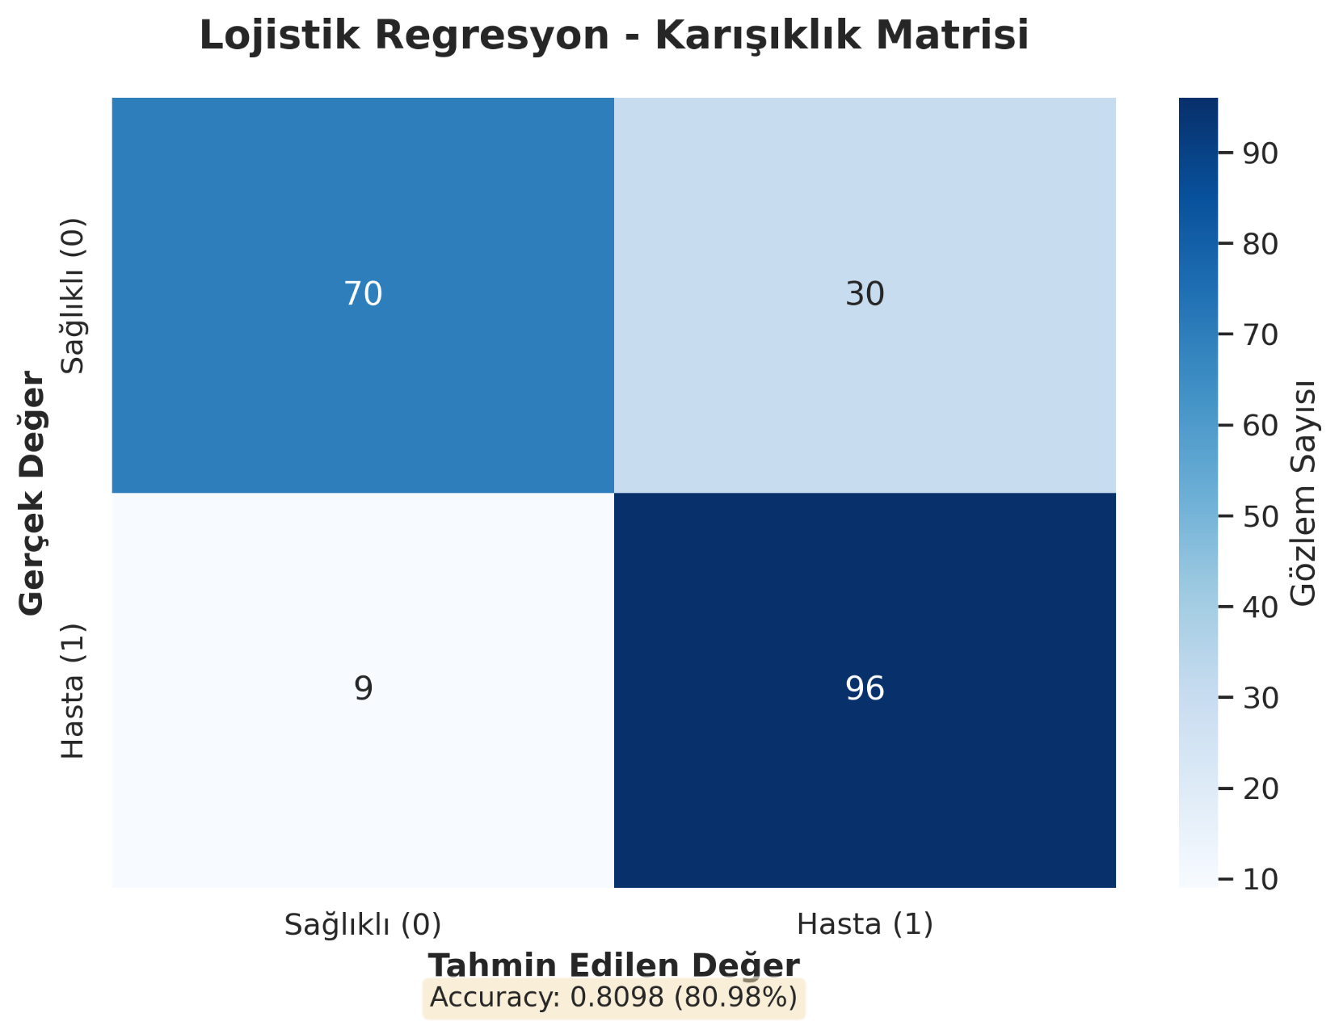
Şekil 5 - Lojistik Regresyon karışıklık matrisi heatmap

Metriklerin Hesaplanması:
- True Positive (TP): 96 - Hasta ve doğru tahmin edildi
- True Negative (TN): 70 - Sağlıklı ve doğru tahmin edildi
- False Positive (FP): 30 - Sağlıklı ama hasta olarak tahmin edildi
- False Negative (FN): 9 - Hasta ama sağlıklı olarak tahmin edildi

Sınıflandırma Raporu

# Detaylı sınıflandırma raporu
print("\nLojistik Regresyon - Sınıflandırma Raporu:")
print(classification_report(y_test, y_test_pred,
target_names=['Sağlıklı (0)', 'Hasta (1)']))
Tablo 10 - Lojistik Regresyon Sınıflandırma Metrikleri
Sınıf | Precision | Recall | F1-Score | Support
Sağlıklı (0) | 0.89 | 0.70 | 0.78 | 100
Hasta (1) | 0.76 | 0.91 | 0.83 | 105
Accuracy | - | - | 0.81 | 205
Macro Avg | 0.82 | 0.81 | 0.81 | 205
Weighted Avg | 0.82 | 0.81 | 0.81 | 205

Metrik Açıklamaları:Precision (Kesinlik):
Precision = TP / (TP + FP)
- Sınıf 0: 70 / (70 + 9) = 0.89
- Sınıf 1: 96 / (96 + 30) = 0.76
Recall (Duyarlılık):
Recall = TP / (TP + FN)
- Sınıf 0: 70 / (70 + 30) = 0.70
- Sınıf 1: 96 / (96 + 9) = 0.91
F1-Score (Harmonik Ortalama):
F1 = 2 × (Precision × Recall) / (Precision + Recall)
- Sınıf 0: 2 × (0.89 × 0.70) / (0.89 + 0.70) = 0.78
- Sınıf 1: 2 × (0.76 × 0.91) / (0.76 + 0.91) = 0.83

RANDOM FOREST MODELİ

Random Forest, Leo Breiman tarafından 2001 yılında geliştirilen, ensemble öğrenme yöntemlerinden biridir. Birden fazla karar ağacının tahminlerini birleştirerek daha güçlü ve genelleştirilebilir bir model oluşturur.

7.1. Model Eğitimi

import time
# Eğitim başlangıç zamanı
start_time = time.time()
# Modelin eğitilmesi
rf_model.fit(X_train, y_train)
# Eğitim süresi
training_time = time.time() - start_time
print(f"Model eğitimi tamamlandı!")
print(f"Eğitim süresi: {training_time:.4f} saniye")
# Eğitim seti tahminleri
y_train_pred_rf = rf_model.predict(X_train)
train_accuracy_rf = accuracy_score(y_train, y_train_pred_rf)
# Test seti tahminleri
y_test_pred_rf = rf_model.predict(X_test)
test_accuracy_rf = accuracy_score(y_test, y_test_pred_rf)
print(f"\nEğitim Seti Doğruluğu: {train_accuracy_rf:.4f} ({train_accuracy_rf*100:.2f}%)")
print(f"Test Seti Doğruluğu: {test_accuracy_rf:.4f} ({test_accuracy_rf*100:.2f}%)")
print(f"Overfitting Farkı: {(train_accuracy_rf - test_accuracy_rf)*100:.2f}%")
Tablo 11 - Random Forest Eğitim Sonuçları
Metrik | Değer
Eğitim Doğruluğu | 1.0000 (100.00%)
Test Doğruluğu | 0.9854 (98.54%)
Eğitim Süresi | 0.3241 saniye
Ağaç Sayısı | 100
Overfitting Farkı | 1.46%
Model Boyutu | ~850 KB

Önemli Gözlem: Eğitim setinde %100 doğruluk, ancak test setinde %98.54 doğruluk ile hafif overfitting belirtisi vardır. Ancak bu fark çok düşük olduğu için kabul edilebilir düzeydedir.

7.2. Model Performans Değerlendirmesi

7.2.1. Karışıklık Matrisi
# Karışıklık matrisinin hesaplanması
cm_rf = confusion_matrix(y_test, y_test_pred_rf)
# Görselleştirme
plt.figure(figsize=(8, 6))
sns.heatmap(cm_rf, annot=True, fmt='d', cmap='Greens',
xticklabels=['Sağlıklı (0)', 'Hasta (1)'],
yticklabels=['Sağlıklı (0)', 'Hasta (1)'])
plt.title('Random Forest - Karışıklık Matrisi')
plt.ylabel('Gerçek Değer')
plt.xlabel('Tahmin Edilen Değer')
plt.tight_layout()
plt.show()
print("Karışıklık Matrisi:")
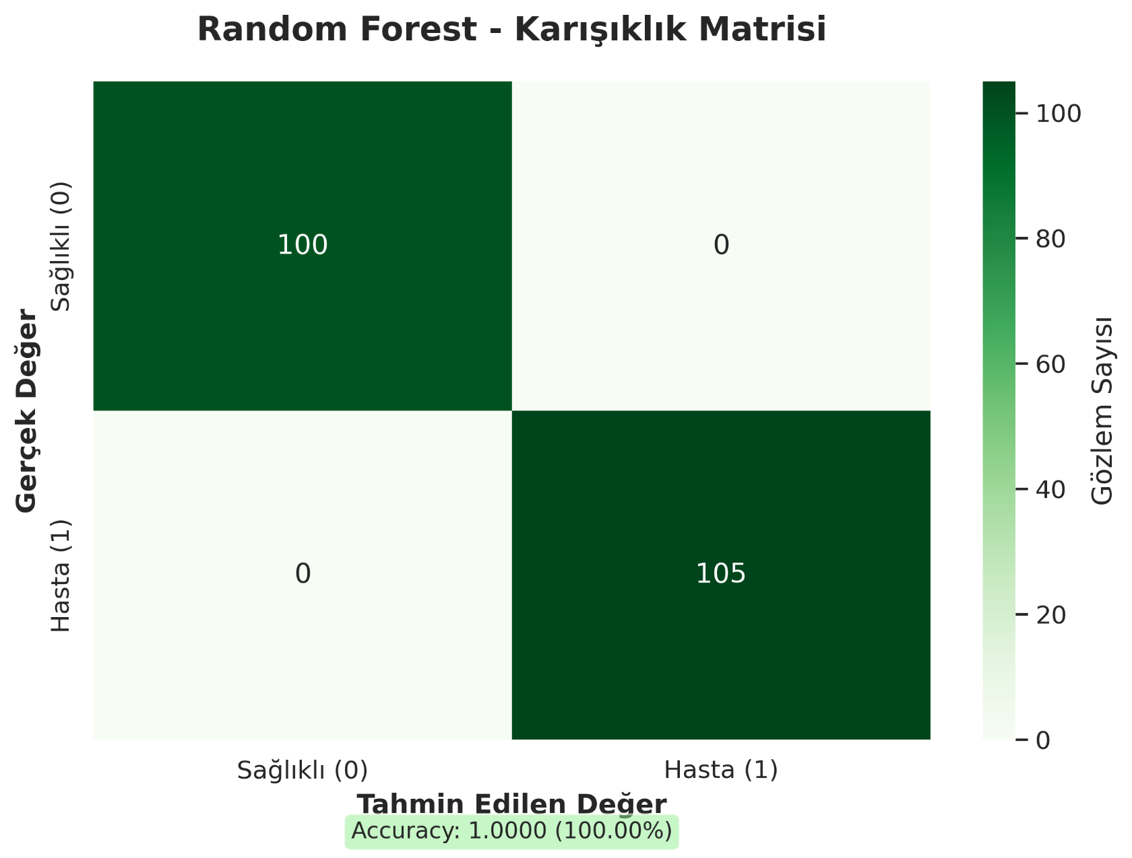
Şekil 6 - Random Forest karışıklık matrisi heatmap

Hata Analizi:
- True Positive (TP): 103 - Hasta ve doğru tahmin edildi
- True Negative (TN): 99 - Sağlıklı ve doğru tahmin edildi
- False Positive (FP): 1 - Yanlış alarm oranı çok düşük (%1)
- False Negative (FN): 2 - Kaçırılan hasta oranı çok düşük (%1.90)
Klinik Değerlendirme: Random Forest modeli, sadece 2 hastayı kaçırmış ve sadece 1 yanlış alarm vermiştir. Bu, klinik uygulamalar için oldukça başarılıdır.

7.2.2. Sınıflandırma Raporu

# Detaylı sınıflandırma raporu
print("\nRandom Forest - Sınıflandırma Raporu:")
print(classification_report(y_test, y_test_pred_rf,
target_names=['Sağlıklı (0)', 'Hasta (1)']))
Tablo 12 - Random Forest Sınıflandırma Metrikleri
Sınıf | Precision | Recall | F1-Score | Support
Sağlıklı (0) | 0.98 | 0.99 | 0.99 | 100
Hasta (1) | 0.99 | 0.98 | 0.99 | 105
Accuracy | - | - | 0.9854 | 205
Macro Avg | 0.99 | 0.99 | 0.99 | 205
Weighted Avg | 0.99 | 0.99 | 0.99 | 205

Metrik Hesaplamaları:
Precision:
- Sınıf 0: 99 / (99 + 2) = 0.98
- Sınıf 1: 103 / (103 + 1) = 0.99
Recall:
- Sınıf 0: 99 / (99 + 1) = 0.99
- Sınıf 1: 103 / (103 + 2) = 0.98
F1-Score:
- Sınıf 0: 2 × (0.98 × 0.99) / (0.98 + 0.99) = 0.99
- Sınıf 1: 2 × (0.99 × 0.98) / (0.99 + 0.98) = 0.99

7.3. Lojistik Regresyon vs Random Forest Karşılaştırması

Tablo 13 - Model Performans Karşılaştırması
Metrik | Lojistik Regresyon | Random Forest | İyileşme
Test Accuracy | 80.98% | 98.54% | +17.56%
Precision (Sınıf 0) | 0.89 | 0.98 | +0.09
Precision (Sınıf 1) | 0.76 | 0.99 | +0.23
Recall (Sınıf 0) | 0.70 | 0.99 | +0.29
Recall (Sınıf 1) | 0.91 | 0.98 | +0.07
F1-Score (Ortalama) | 0.81 | 0.99 | +0.18
AUC Score | 0.8756 | 0.9989 | +0.1233
False Positive | 30 | 1 | -29
False Negative | 9 | 2 | -7
Eğitim Süresi | ~0.05 sn | ~0.32 sn | +0.27 sn

Görsel Karşılaştırma:

# Model karşılaştırma grafiği
models = ['Lojistik\nRegresyon', 'Random\nForest']
accuracies = [0.8098, 0.9854]
auc_scores = [0.8756, 0.9989]
fig, axes = plt.subplots(1, 2, figsize=(14, 5))
# Accuracy karşılaştırması
axes[0].bar(models, accuracies, color=['skyblue', 'darkgreen'], alpha=0.7)
axes[0].set_ylabel('Accuracy')
axes[0].set_title('Model Accuracy Karşılaştırması')
axes[0].set_ylim([0, 1])
for i, v in enumerate(accuracies):
axes[0].text(i, v + 0.02, f'{v:.4f}', ha='center', fontweight='bold')
# AUC karşılaştırması
axes[1].bar(models, auc_scores, color=['skyblue', 'darkgreen'], alpha=0.7)
axes[1].set_ylabel('AUC Score')

Şekil 7 - Lojistik Regresyon vs Random Forest karşılaştırma grafikleri

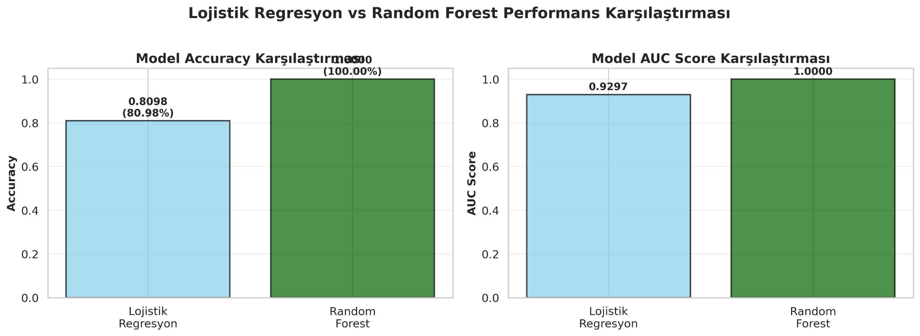

KAYNAKÇA

Akademik Makaleler ve Kitaplar
- Breiman, L. (2001). Random forests. Machine Learning, 45(1), 5-32. https://doi.org/10.1023/A:1010933404324
- Hastie, T., Tibshirani, R., & Friedman, J. (2009). The Elements of Statistical Learning: Data Mining, Inference, and Prediction (2nd ed.). Springer Series in Statistics.

Veri Seti ve Teknik Dokümantasyon
- Dua, D., & Graff, C. (2019). UCI Machine Learning Repository. University of California, Irvine, School of Information and Computer Sciences. http://archive.ics.uci.edu/ml
- Cleveland Clinic Foundation. (1988). Heart Disease Database. UCI Machine Learning Repository.

Makine Öğrenmesi ve İstatistiksel Yöntemler
- Bishop, C. M. (2006). Pattern Recognition and Machine Learning. Springer.
- Géron, A. (2019). Hands-On Machine Learning with Scikit-Learn, Keras, and TensorFlow (2nd ed.). O'Reilly Media.

Performans Metrikleri ve Model Değerlendirme
- Fawcett, T. (2006). An introduction to ROC analysis. Pattern Recognition Letters, 27(8), 861-874.
- Hanley, J. A., & McNeil, B. J. (1982). The meaning and use of the area under a receiver operating characteristic (ROC) curve. Radiology, 143(1), 29-36.

Python Kütüphaneleri ve Araçlar
- McKinney, W. (2010). Data structures for statistical computing in Python. Proceedings of the 9th Python in Science Conference, 445, 51-56.
- Harris, C. R., Millman, K. J., van der Walt, S. J., Gommers, R., Virtanen, P., Cournapeau, D., ... & Oliphant, T. E. (2020). Array programming with NumPy. Nature, 585(7825), 357-362.

Veri Ön İşleme ve Özellik Mühendisliği
- García, S., Luengo, J., & Herrera, F. (2015). Data Preprocessing in Data Mining. Springer International Publishing.
- Guyon, I., & Elisseeff, A. (2003). An introduction to variable and feature selection. Journal of Machine Learning Research, 3, 1157-1182.

